Załącznik nr 1 do
Strategii rozwoju budownictwa mieszkaniowego w Gminie Stalowa Wola na lata 2022-2030

Zestawienie syntetyczne lokali mieszkalnych oraz socjalnych Gminy Stalowa Wola wg stanu na 22.04.2022 r.

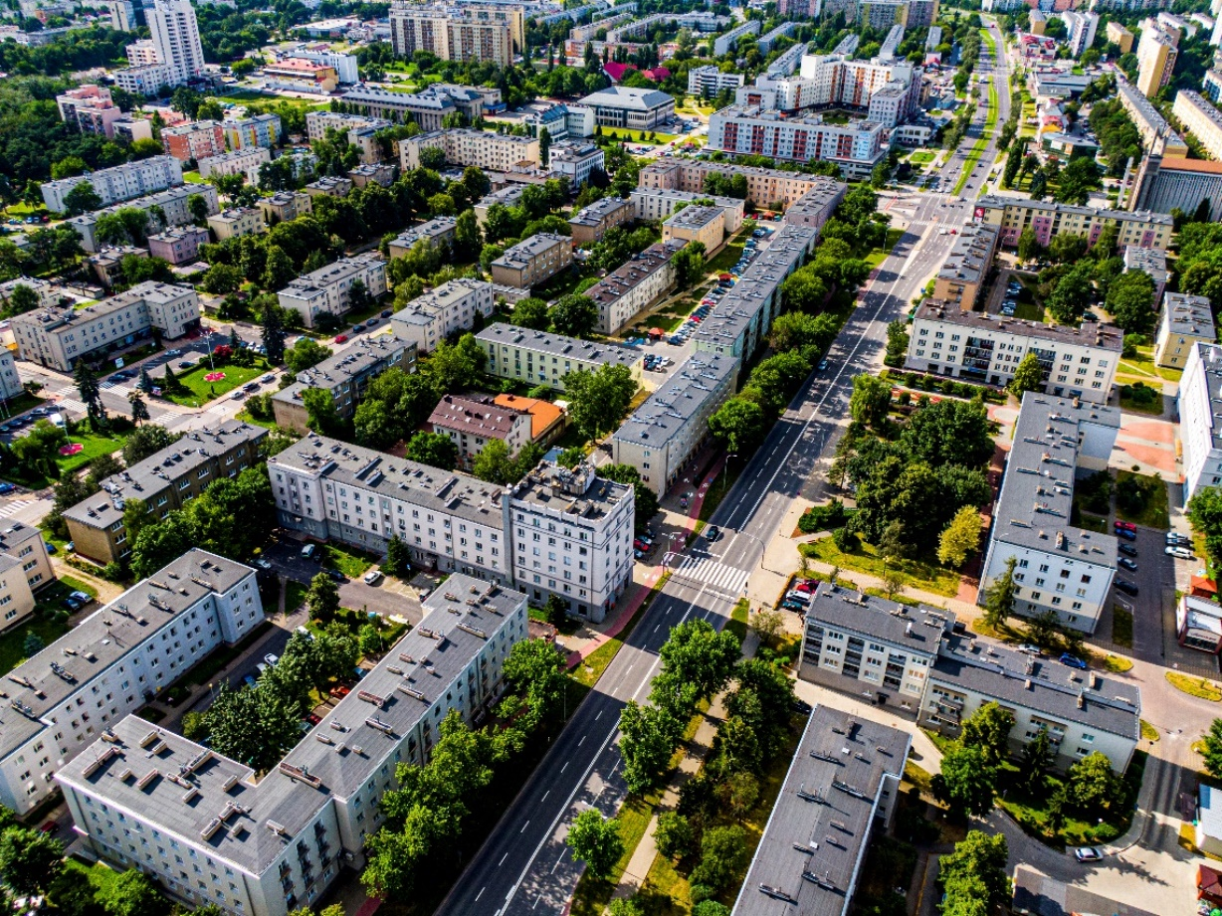

Stalowa Wola, sierpień 2022
Lp. | Adres | Ilość lokali łącznie | Lokale mieszk. | Lokale socjalne
1 | Dmowskiego 2 | 3 | 3 | 0
2 | Dmowskiego 3 | 12 | 12 | 0
3 | Dmowskiego 5 | 6 | 6 | 0
4 | Dmowskiego 6 | 3 | 3 | 0
5 | Dmowskiego 7 | 3 | 3 | 0
6 | Dmowskiego 8A | 4 | 4 | 0
7 | Dmowskiego 11 | 2 | 2 | 0
8 | Dmowskiego 12 | 2 | 2 | 0
9 | Dmowskiego 13 | 3 | 3 | 0
10 | Dmowskiego 14 | 1 | 1 | 0
11 | Dmowskiego 16 | 3 | 3 | 0
12 | Dmowskiego 18 | 3 | 3 | 0
13 | Dmowskiego 19 | 1 | 1 | 0
14 | Energetyków 9 | 1 | 1 | 0
15 | Energetyków 11 | 1 | 1 | 0
16 | Energetyków 15 | 3 | 3 | 0
17 | Energetyków 18 | 2 | 2 | 0
18 | Energetyków 21 | 1 | 1 | 0
19 | Energetyków 23 | 1 | 1 | 0
20 | Energetyków 25 | 3 | 3 | 0
21 | Energetyków 27 | 9 | 4 | 5
22 | Energetyków 33 | 1 | 1 | 0
23 | Energetyków 35 | 4 | 4 | 0
24 | Hutnicza 2 | 5 | 5 | 0
25 | Hutnicza 4 | 2 | 2 | 0
26 | Hutnicza 6 | 3 | 3 | 0
27 | Hutnicza 9 | 3 | 3 | 0
28 | Hutnicza 10 | 7 | 7 | 0
29 | Hutnicza 11 | 1 | 1 | 0
30 | Hutnicza 13 | 5 | 5 | 0
31 | Al. Jana Pawła II 2 | 5 | 4 | 1
32 | Al. Jana Pawła II 12 | 1 | 1 | 0
33 | Al. Jana Pawła II 26 | 7 | 7 | 0
34 | Al. Jana Pawła II 26A | 1 | 1 | 0
35 | Kilińskiego 2 | 27 | 1 | 26
36 | Metalowców 9 | 1 | 1 | 0
37 | Metalowców 11 | 5 | 5 | 0
38 | Metalowców 13 | 8 | 8 | 0
39 | Metalowców 15 | 2 | 2 | 0
40 | Metalowców 17 | 6 | 6 | 0
41 | Mickiewicza 16 | 2 | 2 | 0
42 | Mickiewicza 18 | 3 | 3 | 0
43 | Narutowicza 7 | 2 | 2 | 0
44 | Narutowicza 8 | 1 | 1 | 0
45 | Niezłomnych 2 | 7 | 7 | 0
46 | Niezłomnych 2B | 3 | 3 | 0
47 | Niezłomnych 2C | 17 | 17 | 0
48 | Ofiar Katynia 1 | 3 | 3 | 0
49 | Ofiar Katynia 3 | 2 | 2 | 0
50 | Ofiar Katynia 4 | 1 | 1 | 0
51 | Ofiar Katynia 5 | 1 | 1 | 0
52 | Ofiar Katynia 7 | 2 | 2 | 0
53 | Ofiar Katynia 9 | 4 | 4 | 0
54 | Ofiar Katynia 11 | 1 | 1 | 0
55 | Ofiar Katynia 13 | 1 | 1 | 0
56 | Ofiar Katynia 14 | 3 | 3 | 0
57 | Ofiar Katynia 16 | 5 | 5 | 0
58 | Ofiar Katynia 18 | 3 | 3 | 0
59 | Ofiar Katynia 20 | 4 | 4 | 0
60 | Ofiar Katynia 21 | 1 | 1 | 0
61 | Ofiar Katynia 22 | 5 | 5 | 0
62 | Ofiar Katynia 24 | 3 | 3 | 0
63 | Ofiar Katynia 25 | 1 | 1 | 0
64 | Ofiar Katynia 29 | 2 | 2 | 0
65 | Okulickiego 1A | 3 | 3 | 0
66 | Okulickiego 1B | 5 | 5 | 0
67 | Okulickiego 1C | 4 | 4 | 0
68 | Okulickiego 22 | 1 | 1 | 0
69 | Orzeszkowej 7 | 40 | 40 | 0
70 | Partyzantów 4 | 2 | 2 | 0
71 | P.C.K. 4 | 5 | 5 | 0
72 | P.C.K. 6 | 4 | 4 | 0
73 | P.C.K. 8 | 6 | 6 | 0
74 | P.C.K. 10 | 4 | 4 | 0
75 | Podleśna 1 | 1 | 1 | 0
76 | Podleśna 2 | 38 | 16 | 22
77 | Podleśna 3 | 3 | 3 | 0
78 | Podleśna 4 | 2 | 2 | 0
79 | Podleśna 5 | 2 | 2 | 0
80 | Podleśna 17 | 4 | 4 | 0
81 | Poniatowskiego 11 | 9 | 9 | 0
82 | Poniatowskiego 13 | 7 | 7 | 0
83 | Poniatowskiego 19 | 11 | 11 | 0
84 | Poniatowskiego 23 | 10 | 10 | 0
85 | Popiełuszki 1 | 6 | 6 | 0
86 | Popiełuszki 5 | 7 | 7 | 0
87 | Popiełuszki 7 | 4 | 4 | 0
88 | Popiełuszki 11 | 4 | 4 | 0
89 | Popiełuszki 13 | 4 | 4 | 0
90 | Popiełuszki 15 | 1 | 1 | 0
91 | Popiełuszki 25 | 9 | 9 | 0
92 | Popiełuszki 28 | 2 | 2 | 0
93 | Popiełuszki 29 | 5 | 5 | 0
94 | Popiełuszki 37 | 1 | 1 | 0
95 | Popiełuszki 38 | 1 | 1 | 0
96 | Popiełuszki 39 | 2 | 2 | 0
97 | Popiełuszki 40 | 1 | 1 | 0
98 | Popiełuszki 40A | 29 | 17 | 12
99 | Popiełuszki 40B | 6 | 6 | 0
100 | Popiełuszki 41 | 4 | 4 | 0
101 | Siedlanowskiego 2 | 9 | 9 | 0
102 | Siedlanowskiego 4 | 4 | 4 | 0
103 | Siedlanowskiego 10 | 16 | 16 | 0
104 | 1-go Sierpnia 1 | 1 | 1 | 0
105 | 1-go Sierpnia 7 | 6 | 5 | 1
106 | 1-go Sierpnia 7A | 15 | 15 | 0
107 | 1-go Sierpnia 11 | 49 | 3 | 46
108 | 1-go Sierpnia 13 | 3 | 3 | 0
109 | 1-go Sierpnia 15 | 5 | 5 | 0
110 | 1-go Sierpnia 17 | 2 | 2 | 0
111 | 1-go Sierpnia 22 | 58 | 25 | 33
112 | Skoczyńskiego 4 | 1 | 1 | 0
113 | Skoczyńskiego 6 | 4 | 4 | 0
114 | Skoczyńskiego 9A | 1 | 1 | 0
115 | Skoczyńskiego 11A | 1 | 1 | 0
116 | Skoczyńskiego 13 | 2 | 2 | 0
117 | Staszica 3 | 2 | 2 | 0
118 | Staszica 3A | 70 | 38 | 32
119 | Staszica 3B | 7 | 7 | 0
120 | Staszica 7 | 6 | 6 | 0
121 | Staszica 8 | 1 | 1 | 0
122 | Staszica 9 | 5 | 5 | 0
123 | Staszica 12 | 3 | 3 | 0
124 | Staszica 14 | 3 | 3 | 0
125 | Staszica 15 | 6 | 6 | 0
126 | Staszica 15A | 4 | 4 | 0
127 | Staszica 15B | 2 | 2 | 0
128 | Staszica 16A | 1 | 1 | 0
129 | Staszica 17 | 4 | 4 | 0
130 | Staszica 18 | 1 | 1 | 0
131 | Staszica 18A | 1 | 1 | 0
132 | Wolności 1 | 6 | 6 | 0
133 | Wolności 5 | 1 | 1 | 0
134 | Wolności 11 | 1 | 1 | 0
135 | Wolności 12 | 1 | 1 | 0
136 | Wolności 13 | 1 | 1 | 0
137 | Wolności 15 | 1 | 1 | 0
138 | Wolności 16 | 2 | 2 | 0
139 | Wyszyńskiego 14 | 1 | 1 | 0
140 | Wyszyńskiego 16 | 1 | 1 | 0
141 | Wyszyńskiego 18 | 1 | 1 | 0
142 | Wyszyńskiego 21 | 1 | 1 | 0
143 | Wyszyńskiego 21A | 1 | 1 | 0
144 | Wyszyńskiego 23 | 1 | 1 | 0
145 | Wyszyńskiego 23A | 1 | 1 | 0
146 | Żeromskiego 1 | 12 | 12 | 0
147 | Żeromskiego 4 | 10 | 10 | 0
148 | Żeromskiego 7 | 7 | 7 | 0
149 | Żeromskiego 8 | 13 | 13 | 0
150 | Żwirki i Wigury 3 | 8 | 8 | 0
151 | Żwirki i Wigury 5 | 5 | 5 | 0
152 | Żwirki i Wigury 7 | 12 | 12 | 0
153 | Brandwicka 5 | 1 | 1 | 0
154 | Brandwicka 49 | 2 | 2 | 0
155 | Brandwicka 57 | 2 | 2 | 0
156 | Broniewskiego 15 | 1 | 1 | 0
157 | Broniewskiego 21 | 2 | 2 | 0
158 | Broniewskiego 23 | 1 | 1 | 0
159 | Broniewskiego 28 | 1 | 1 | 0
160 | Kochanowskiego 12 | 4 | 0 | 4
161 | Kościuszki 10 | 1 | 1 | 0
162 | Kościuszki 19 | 1 | 0 | 1
163 | Kościuszki 21 | 1 | 1 | 0
164 | Orkana 1 | 1 | 1 | 0
165 | Poprzeczna 5 | 2 | 0 | 2
166 | Poprzeczna 7 | 1 | 0 | 1
167 | Reja 1 | 1 | 1 | 0
168 | Reja 4 | 1 | 1 | 0
169 | Rozwadowska 2 | 4 | 1 | 3
170 | Rozwadowska 5 | 6 | 3 | 3
171 | Rozwadowska 37 | 13 | 8 | 5
172 | Rynek 33 | 1 | 1 | 0
173 | Sandomierska 3 | 2 | 2 | 0
174 | Sobieskiego 11 | 3 | 3 | 0
175 | Sobieskiego 12 | 2 | 2 | 0
176 | Witosa 4 | 1 | 1 | 0
177 | Witosa 15 | 2 | 1 | 1
 | RAZEM | 922 | 724 | 198

